作者 | 操作 | 时间
谷丛义 | 创建文档 | 2022.9.26

运行游戏方式
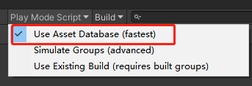
使用第一种方式运行本地的Addressable
第二种是仿真模式，使用了延迟等技术来模拟
第三种是直接使用远端服务器的ab

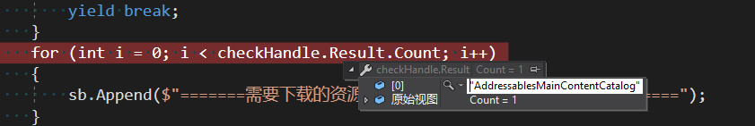

group是local 模式，会把对应的AB包拷贝进StreamingAssets

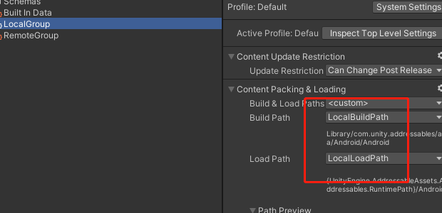

导出Android工程，Xcode工程也会
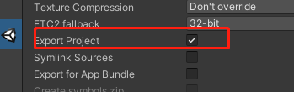
会放到
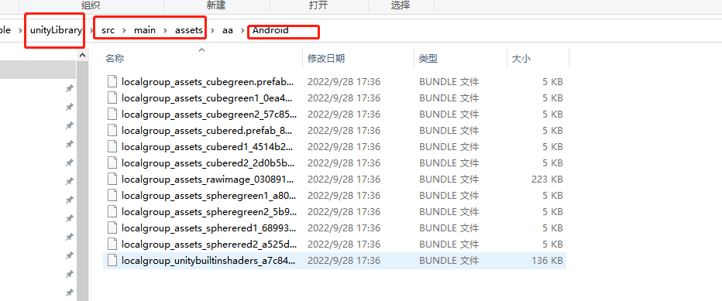
下

更新不生效问题
显示没有检测到资源

解决方案

初始化之前删除本地catalog,这步一定要做，不然认为最新，不能更新
一定是要初始化之前，不然当次不生效。
_catalogPath = Application.persistentDataPath +"/com.unity.addressables";中的catelog文件
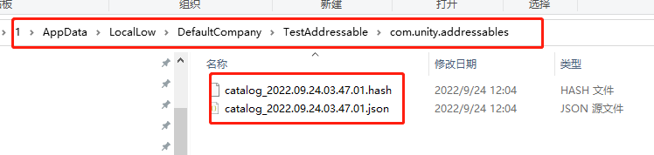
public void CleanLocalCatelogInfo()
{
string _catalogPath = Application.persistentDataPath + "/com.unity.addressables";
if (Directory.Exists(_catalogPath))
{
try
{
Directory.Delete(_catalogPath, true);
sb.Append("delete catalog cache done!");
}
catch (Exception e)
{
sb.Append($"<color=red>{e.ToString()}</color>");
}
}
sb.Append("AssetManager init done");
}

重新下载catalog
PC这一步不需要，真机需要，否则更新不了
IEnumerator UpdateCatalog()
{
AsyncOperationHandle<List<string>> checkHandle = Addressables.CheckForCatalogUpdates(false);//这种方式只有一个文件AddressablesMainContentCatalog并且没有进度
yield return checkHandle;
var updateHandle = Addressables.UpdateCatalogs(checkHandle.Result, false);

while (!updateHandle.IsDone)
{
Debug.Log($"=======updateHandle下载进度=========percentage：{updateHandle.PercentComplete}\n");
yield return null;
}
yield return updateHandle;//这里返回了就已经下载完成
Addressables.Release(updateHandle);
Addressables.Release(checkHandle);
}

下载没有进度问题

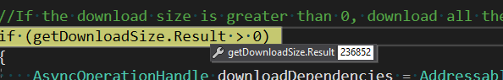
使用Addressables.DownloadDependenciesAsync(key);方式

使用Addressables.GetDownloadSizeAsync(key)和Addressables.DownloadDependenciesAsync(key)这种方式，本地没有catalog下载下来。

进度问题

进度条是不连续的，在0% 和100%有很久，中间只有50%以上进度

Trans URL
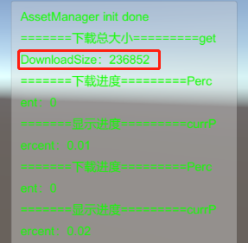
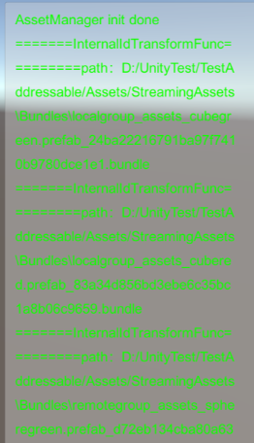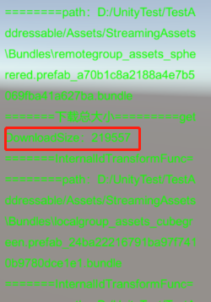
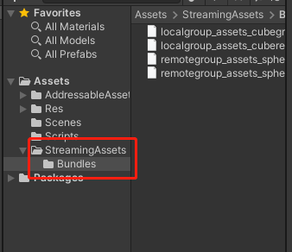

下载省去了，加载也正常
使用filename 修改新内容后 下载不到最新，检测不到更新 加载正常
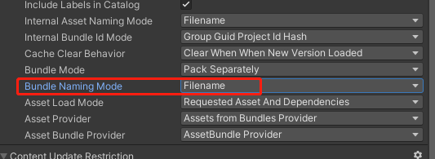
使用hash 修改新内容后 下载不到最新，检测不到更新 加载正常
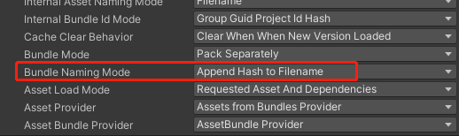
最后一项AssetBundleProvider使用AssetBundle Provider 使用catelog Provider会报Json解析异常错误，因为bundle信息不是json格式。

缓存
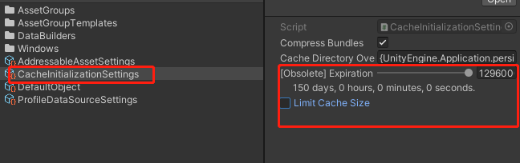
本地改无效，
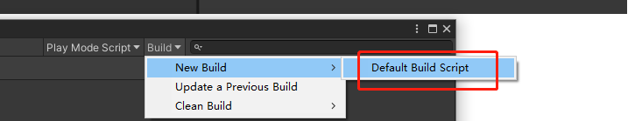
build 后上传到资源服务器生效。

150天限制
在InternalIdTransformFunc中每次访问地址的时候重置缓存时间

#region 缓存刷新 150天之内启动可以无限往后退缓存
AssetBundleRequestOptions abInfo = location.Data as AssetBundleRequestOptions;
Hash128 hash128 = Hash128.Parse(abInfo.Hash);
CachedAssetBundle cachedAssetBundle = new CachedAssetBundle(abInfo.BundleName, hash128);
//验证是否有缓存
bool IsVersionCached = Caching.IsVersionCached(cachedAssetBundle);
if (IsVersionCached)
{
bool isMark = Caching.MarkAsUsed(new CachedAssetBundle(abInfo.BundleName, hash128));//标记缓存到当前时间戳
Debug.LogError($"abInfo.BundleName:{abInfo.BundleName} abInfo.hash:{abInfo.Hash} isMark：{isMark}");
}
#endregion

Remote URL设置问题
主要用来做Pre测试，成功后再设置成对应的正式的地址的内容

写运行时地址脚本
namespace LoL
{
public class AssetManager
{
public static string AssetPath { get; set; } = "https://sgws-1256380642.file.myqcloud.com/dgame1";
}
}

配置在Profiles中
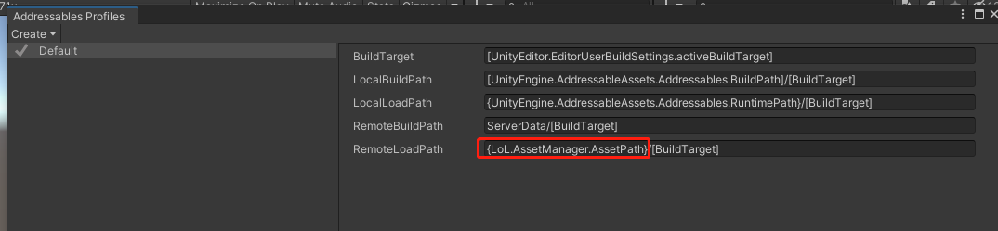

初始化Addressable之前可以把这个地址修改掉。
初始化的时候会去读这个地址。
LoL.AssetManager.AssetPath = "https://sgws-1256380642.file.myqcloud.com/dgame1";
var initHandle = Addressables.InitializeAsync();
yield return initHandle;

PC测试正常Android真机出现%5CAndroid%5C问题，导致下载资源404问题
解决将https://头设置在RemoteLoadPath中
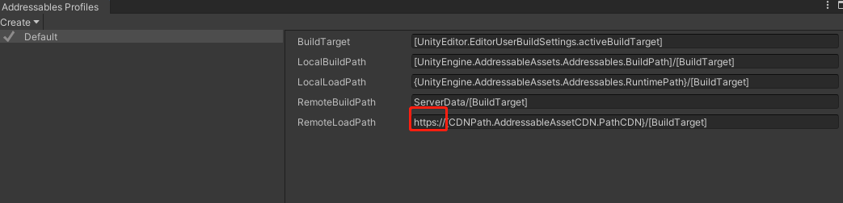

Custom certificate handler
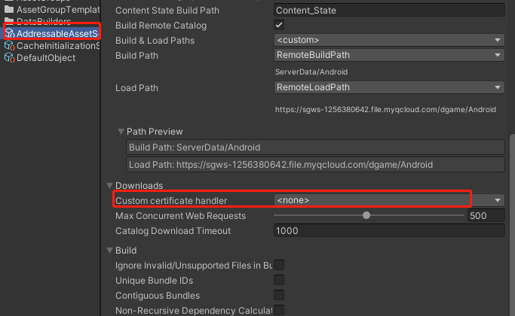
用来解决Curl error 60: Cert verify failed: UNITYTLS_X509VERIFY_FLAG_USER_ERROR1的问题

Custom certificate handler（自定义证书处理程序）：
用于自定义证书处理的类。该列表包含项目中扩展的所有类UnityEngine.Networking.CertificateHandler.
public class AddressableWebReqSkipCert : UnityEngine.Networking.CertificateHandler
{
protected override bool ValidateCertificate(byte[] certificateData)
{
//下载的时候跳过https的证书验证
return true;
}
}

必需继承UnityEngine.Networking.CertificateHandler
使用using UnityEngine.Networking;不会显示
显示出来在AddressableAssetSettings中选择即可
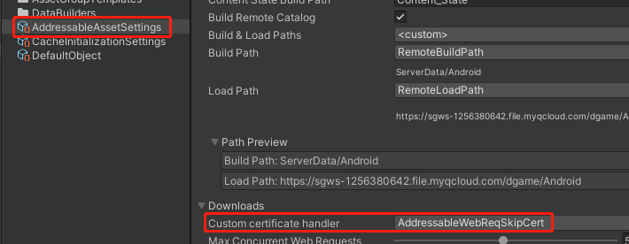

Include Labels in Catalog
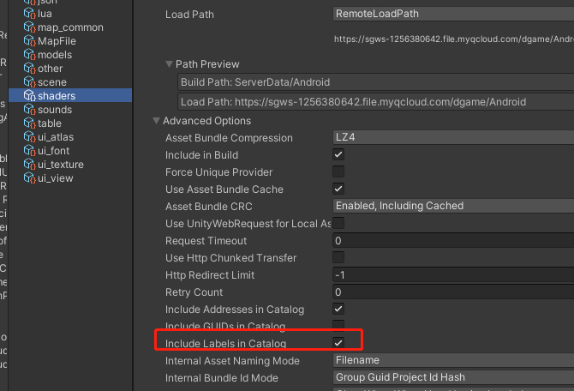
使用Label更新的时候这个要勾上，不然下载的时候检测不到这个资源。

正在使用的资源丢失问题，比如材质丢失
var handleSphereRed = Addressables.LoadAssetAsync<GameObject>("Assets/Res/Prefabs/SphereR.prefab");
yield return handleSphereRed;
var goSphere = GameObject.Instantiate(handleSphereRed.Result, new Vector3(1.590202f, 0.6746087f, 2.41f), Quaternion.identity);
Addressables.Release(handleSphereRed);
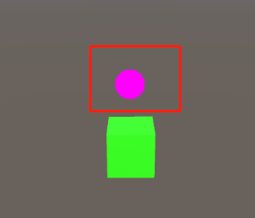
是因为Addressables.Release(handleSphereRed);导致的

第一次更新后可以正常进入游戏，第二次进入游戏，读资源没有返回，一直在等，呈现一个卡死状态
WaitForCompletion
https://docs.unity3d.com/Packages/com.unity.addressables@1.19/changelog/CHANGELOG.html
更新Addressable版本1.18.19到1.21.1
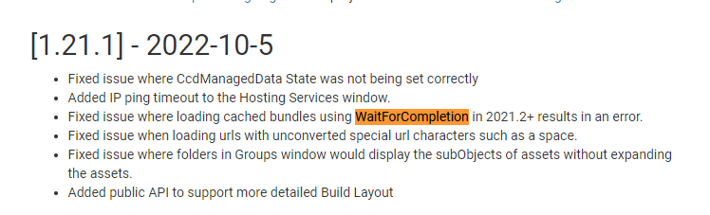
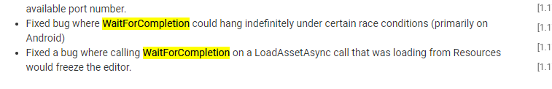
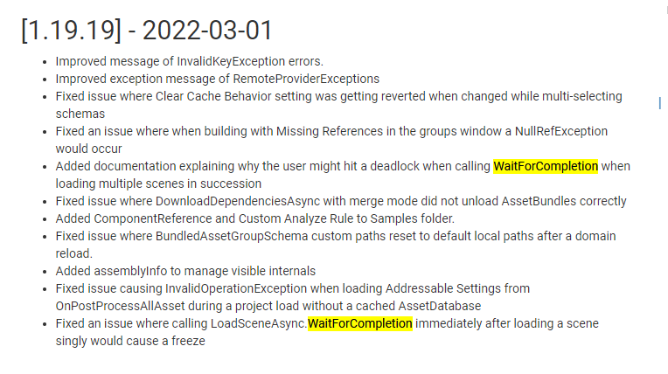
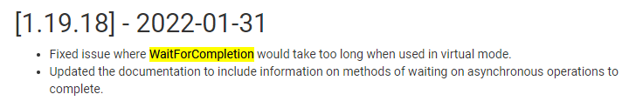

升级影响

打AB包速度变慢了
老的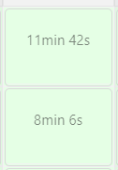 新的：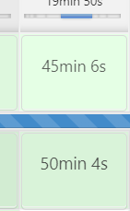

原因：
AssetSettings.CreateOrMoveEntry(guid, group, false, true);导致

解决方案：
设置之前清除所有分组，重新设置，速度非常快。
private static void ClearAllGroup(List<string> groupNameList)
{
for (int index = 0, count = groupNameList.Count; index < count; index++)
{
string groupName = groupNameList[index];
AddressableAssetGroup group = AssetSettings.FindGroup(groupName);
if (group == null)
{
Debug.LogError(string.Format("没有找到对应的分组，分组名为：{0}。请先手动创建分组", groupName));
continue;
}

m_assetEntryList.Clear();

group.GatherAllAssets(m_assetEntryList, true, true, true, null);

foreach (var asset in m_assetEntryList)
{
group.RemoveAssetEntry(asset, true);
if (asset.ParentEntry!=null)
{//清除所有子分组
group.RemoveAssetEntry(asset.ParentEntry, true);
}
}
}
}

包体也变大了
之前：
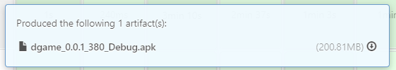
之后：
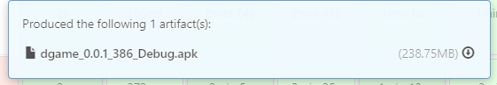

设置本地资源路径方法：
之前：
通过字符串常量方式
BundledAssetGroupSchema assetSchema = group.GetSchema<BundledAssetGroupSchema>();
ProfileValueReference pvrBuild = assetSchema.BuildPath;
pvrBuild.SetVariableByName(AssetSettings, UnityEditor.AddressableAssets.Settings.AddressableAssetSettings.kLocalBuildPath);
ProfileValueReference pvrLoad = assetSchema.LoadPath;
pvrLoad.SetVariableByName(AssetSettings, UnityEditor.AddressableAssets.Settings.AddressableAssetSettings.kLocalLoadPath);
之后：
通过字符串方式
BundledAssetGroupSchema assetSchema = group.GetSchema<BundledAssetGroupSchema>();
ProfileValueReference pvrBuild = assetSchema.BuildPath;
pvrBuild.SetVariableByName(AssetSettings, "LocalBuildPath");
ProfileValueReference pvrLoad = assetSchema.LoadPath;
pvrLoad.SetVariableByName(AssetSettings, "LocalLoadPath");

自定义StateBuildPath
之前设置Content_State，会放到对应Content_State/平台下
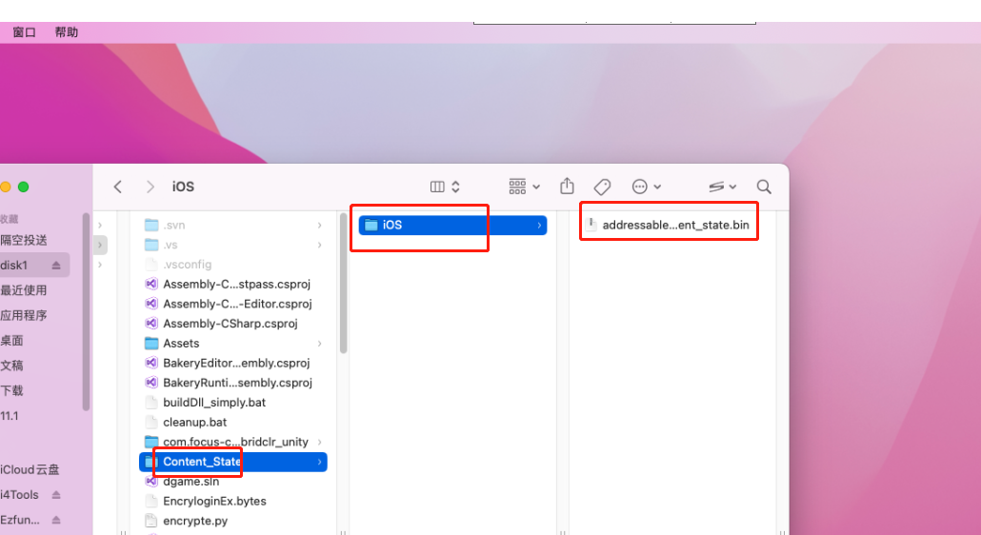
之后设置Content_State，只会放到Content_State文件夹下，设置Content_State/[BuildTarget]
才会放到Content_State/平台下
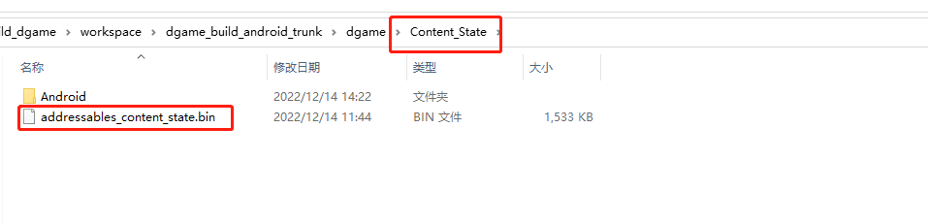

修改Profiles文件后保存工程，提交的时候没有文件修改的解决方法
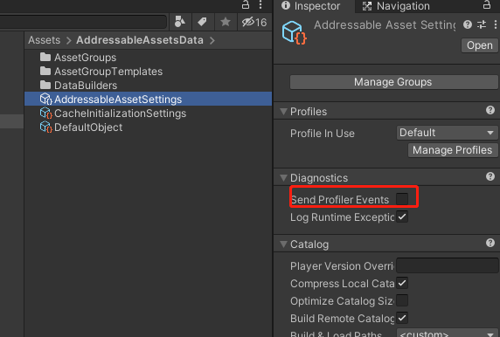
选中AddressableAssetSettings，勾上对应的应该选项，保存一下，然后再勾掉，在保存一下，即可保存上之前的profiles中的设置

UIRoot 空指针的问题
Addressables.Release(operation);将对应的资源释放了导致

Shared AssetBundles
unitybuiltinshaders Unity会默认打一个这个ab包
some build options are derived from the default AddressableAssetGroup. If you plan on making content changes in the future, your default group, and by association the location of the shared bundles, should be remote.
会根据默认的default 的资源分组是设置在本地还是远程决定放在哪里。
放在本地，如果有更新会报
打不开unitybuiltinshaders的情况。

can't be loaded because it was not built with the right version or build target；File may be corrupted or was serialized with a newer version of Unity

第二次热更后，会卡死，报这两个错误

原因：
资源分组创建的时候和当前打包机使用的资源分组不一致
打开分组的asset文件可以看到对应的版本
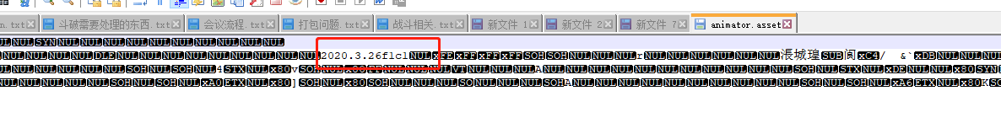

解决：
将资源分组在正确的unity版本上全部删掉，然后根据
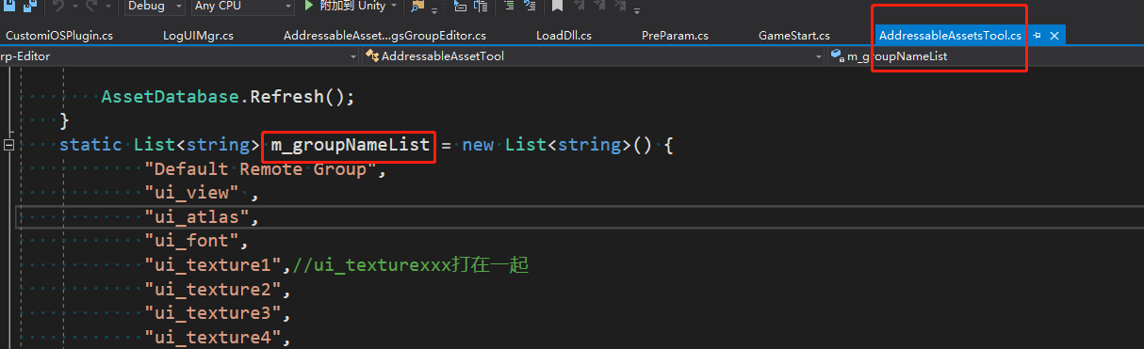
m_groupNameList重新创建，然后上传重新打母包和更新包即可。

兼容包处理
Catalog不要用默认的，用默认的会带时间戳
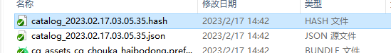
修改Addressable设置
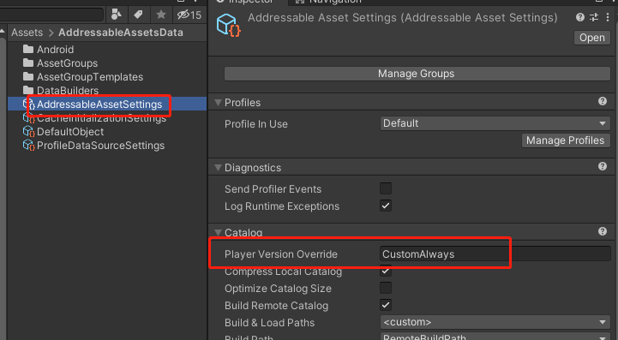
的Player Version Override ,生成固定的一个catalog
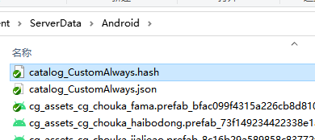
这样可以实现每次重新出包后，之前的包可以指向最新的资源，从而满足兼容包需求。

catelog 放在local和remote ，catelog内容是否一致？
一致

有缓存情况还用重新下载吗？
设置了缓存情况，第二次都不用重新下载。

每次基于上次打包，热更包很大，会打出些无关资源

表现
只改了数据表，脚本文件，打包变动确有cg,场景，shader等
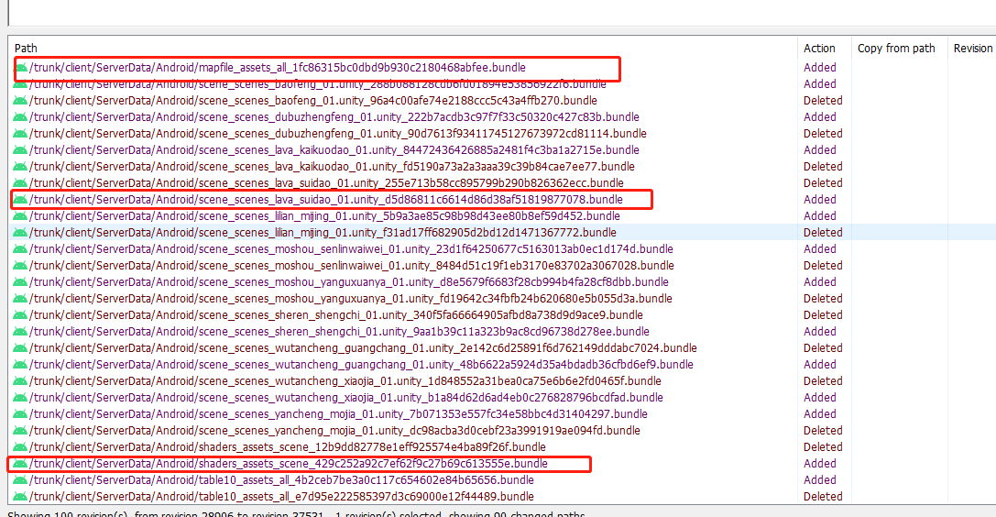

原因
Contiguous Bundles勾上了导致
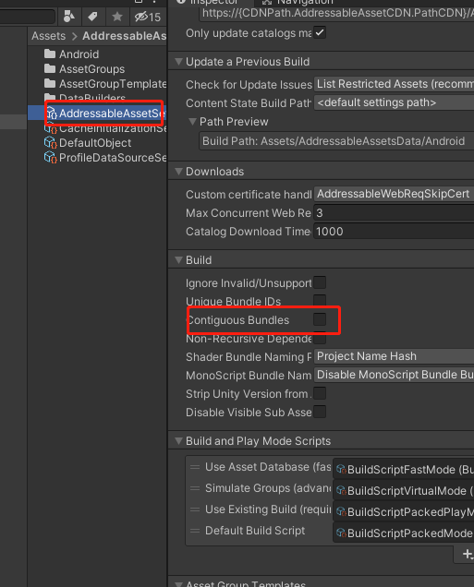

官方文档解释
If set, packs assets in bundles contiguously based on the ordering of the source asset which results in improved asset loading times. Disable this if you've built bundles with a version of Addressables older than 1.12.1 and you want to minimize bundle changes.

解决
去掉Contiguous Bundles勾选

The AssetBundle 'xxx.bundle' can't be loaded because another AssetBundle with the same files is already loaded.

影响：
会导致prefab,shader，mat等资源加载出现问题，出现黑屏等情况

报错情况：
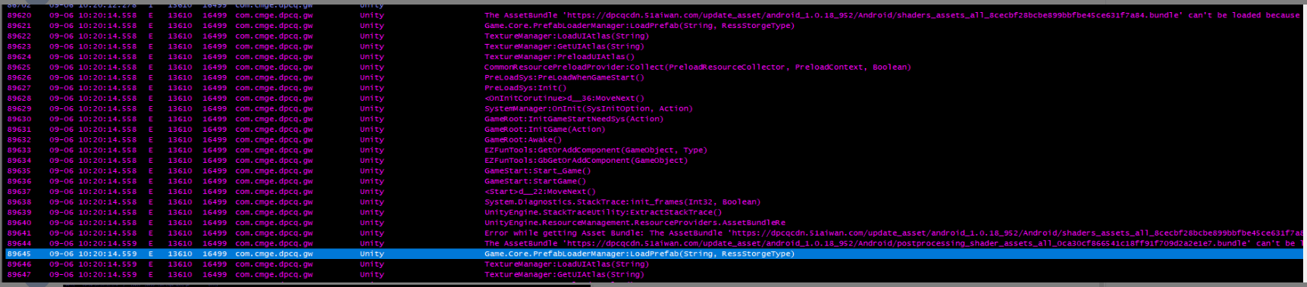

原因：
Addressable插件加载本地AB包使用AssetBundle.LoadFromFileAsync
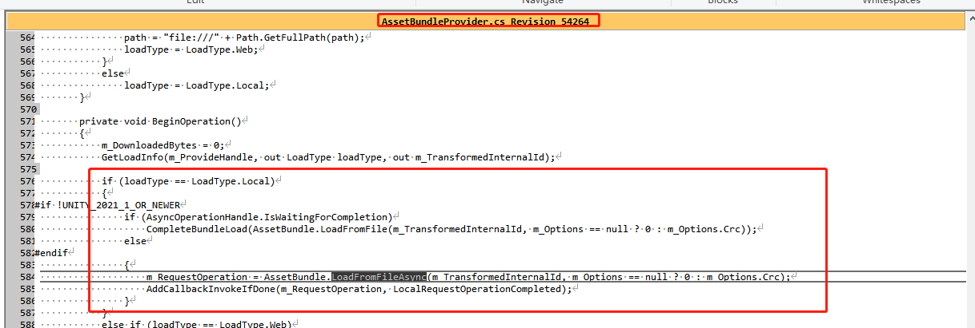

解决方案：
本地加载AB使用 UnityWebRequest方式，不用AssetBundle.LoadFromFileAsync
需要把每个资源分组勾上Use UnityWebRequest for Local Asset Bundles
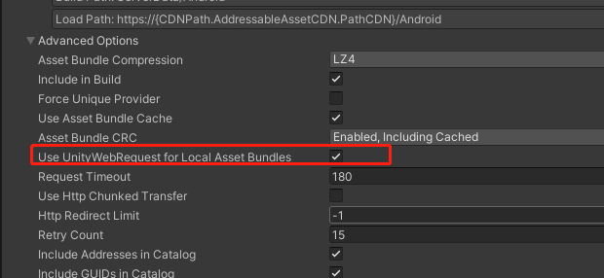

引发的子问题：

1.网络下载需要排队，如果要加载首包（本地）资源会排队导致卡死

解决方案：修改Addressable源码
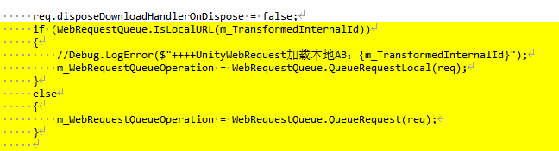

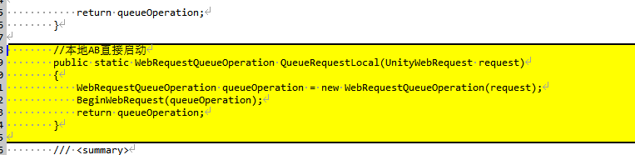
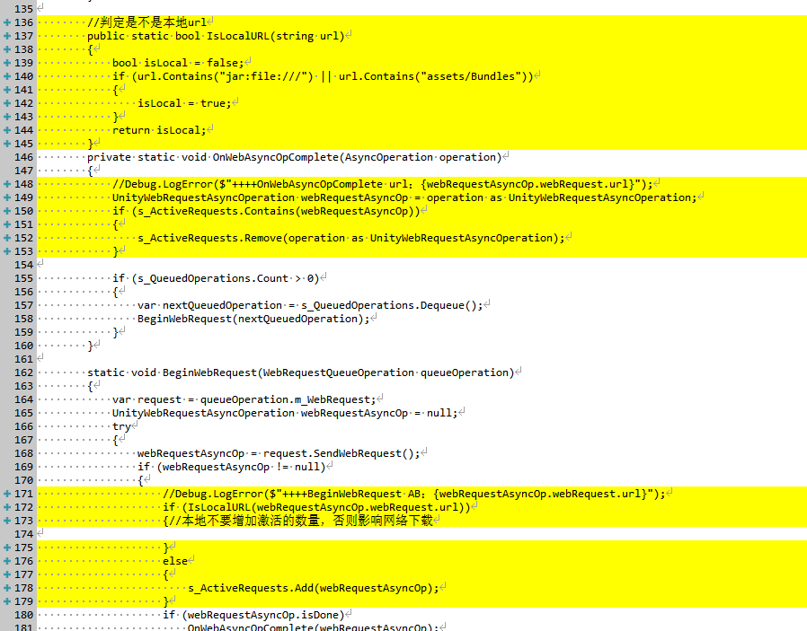
判定如果是首包的资源就不用进行排队，直接读取

如果本地资源需要热更新，第一次启动可以读取到，再次启动卡死

原因：
也是因为更新的文件是网络的，需要进行排队

解决方案：修改Addressable源码
将进入首包的资源视为本地的对待，无论是否更新都不用排队
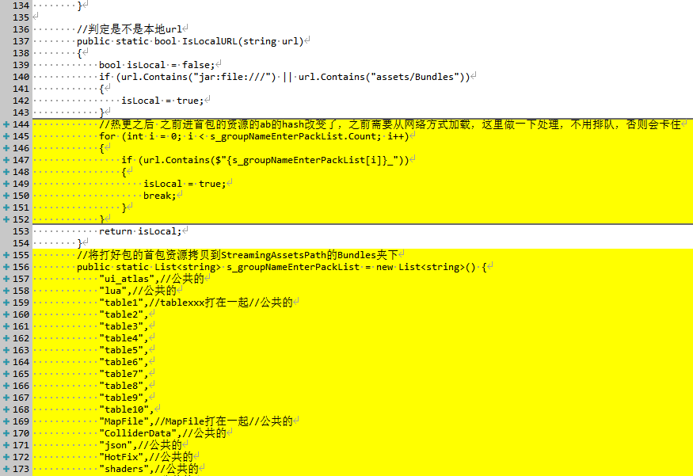

场景打包报错问题CombineGameObjects
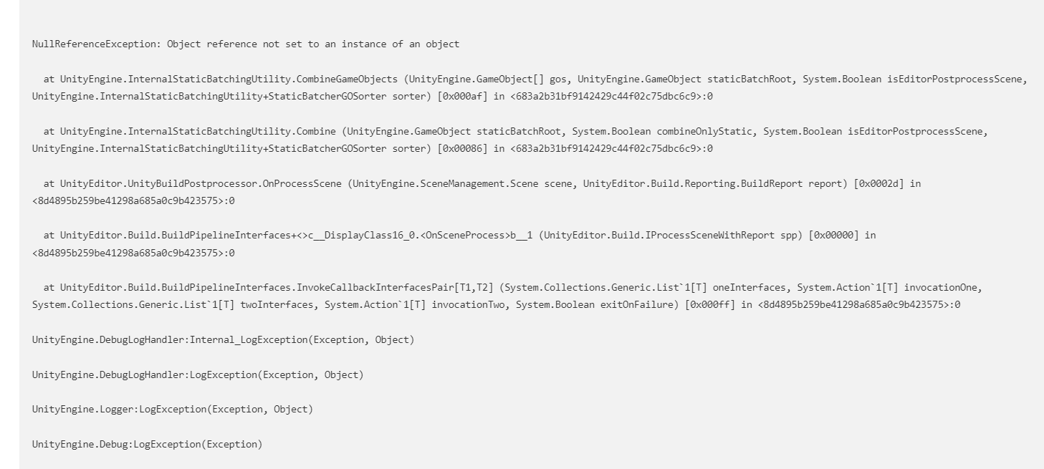
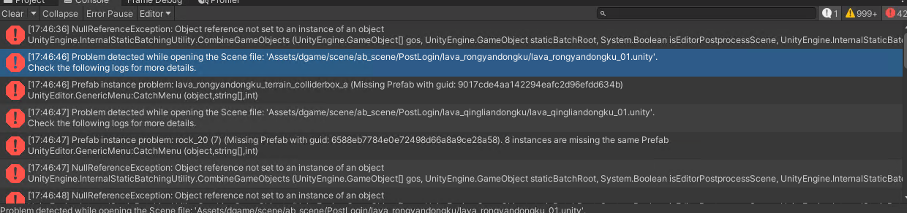

原因：
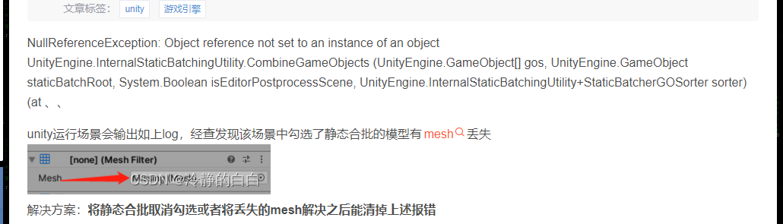
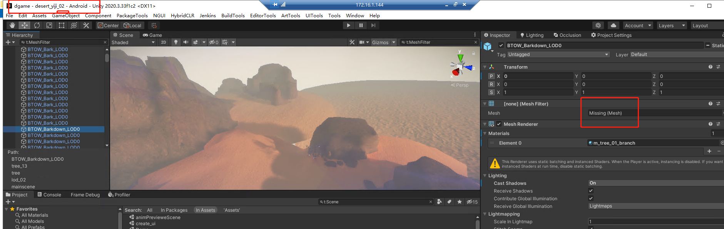

解决方案：
美术场景那边去查一下静态合批中丢失的Mesh并进行处理

对应排查工具
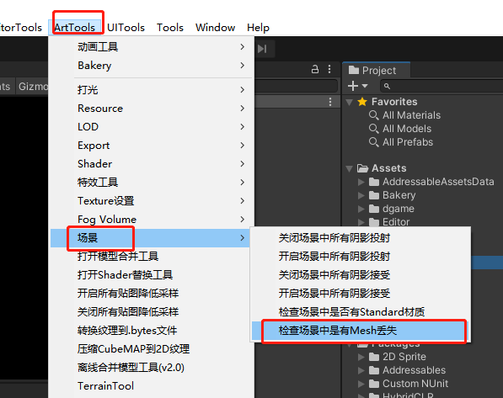
打开每一个独立的场景依次执行脚本进行排查。

